Chapitre II : Une autre grandeur électrique : l'intensité.
ATTENTION : ON NE FAIT PAS DE MESURES SUR UNE PRISE ELECTRIQUE OU SUR UN APPAREIL FONCTIONNANT SUR UNE TENSION SUPERIEURE à 12V !

1. L'intensité électrique
grandeur physique | symbole de la grandeur physique | unité | symbole de l'unité | appareil de mesure
masse | m | kilogramme | kg | balance
intensité | I | ampère | A | ampèremètre
L'intensité notée I se mesure en ampère (symbole de l'unité A).
ampère | deciampère | centiampère | milliampère |  |  | microampère
A | dA | cA | mA |  |  | µA
L'appareil qui permet de mesurer l'intensité d'un courant électrique est l'ampèremètre.
Le symbole est : 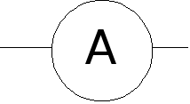

2. La mesure de l'intensité
Le courant qui est mesuré doit traverser l'ampèremètre.
Pour mesurer l'intensité du courant électrique dans un dipôle, on branche l'ampèremètre en série avec ce dipôle.
Pour qu'une valeur positive soit affichée, il faut que le courant rentre par la borne A et sorte par la borne COM (la borne commune à toutes les fonctions de l'appareil).
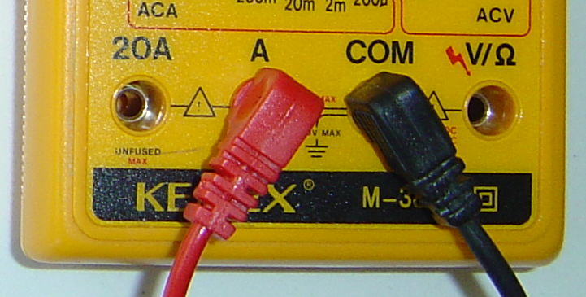
ATTENTION : S'IL EST BRANCHE EN DERIVATION, IL Y A UN FORT RISQUE QUE LE FUSIBLE QUI LE PROTEGE FONDE.
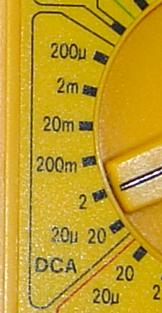
On positionne le calibre sur 2A dans la zone DCA (On ne mesurera pas de courant d'intensité supérieure à 2A). On diminue le calibre si possible.
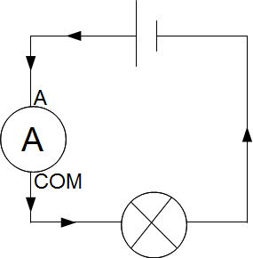

3. Lois sur l'intensité
Parfois, on compare le courant électrique avec le courant d'une rivière. La borne + du générateur représente le point haut de la rivière. Vérifions que le courant électrique est analogue à un cours d'eau.

3.1. Intensité dans un circuit en série
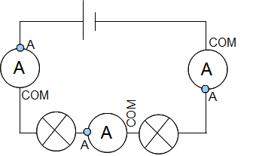
Dans un circuit en série, l'intensité du courant est la même dans tous les dipôles. Cette intensité est aussi celle du courant qui sort et qui rentre dans le générateur. C'est la loi d'unicité de l'intensité.

3.2. Intensité dans un circuit comportant des dérivations
Ce circuit comporte 3 branches :
- : branche principale (contient le générateur)
- et : branches dérivées
A et B sont des nœuds.
Les lampes sont montées en dérivation.
L'intensité du courant dans la branche principale est égale à la somme des intensités des courants dans les branches dérivées : c'est la loi d'additivité de l'intensité
Ce circuit comporte 3 branches :
- : branche principale (contient le générateur)
- et : branches dérivées
A et B sont des nœuds.
Les lampes sont montées en dérivation.
L'intensité du courant dans la branche principale est égale à la somme des intensités des courants dans les branches dérivées : c'est la loi d'additivité de l'intensité


